## PM2.5中水溶性无机离子成分分析

### 夏季PM2.5中水溶性无机离子浓度特征

八公山、师范学院、潘集区政府水溶性离子占PM2.5分别为74.59%、70.61%和72.92%（表6.3-2）。

**表6.3-2 不同站点水溶性无机离子浓度值及在TWSI中所占百分比单位：μg/m³**

|  |  |  |  |  |  |  |  |  |
| --- | --- | --- | --- | --- | --- | --- | --- | --- |
|  | 八公山 | | 师范学院 | | 潘集区政府 | | 监测站点（全部） | |
| 水溶性离子 | 平均值 | 百分比% | 平均值 | 百分比% | 平均值 | 百分比% | 平均值 | 百分比% |
| SO4 | 7.44 | 31.17 | 5.89 | 30.76 | 8.74 | 37.27 | 7.32 | 33.15 |
| NO3 | 9.17 | 38.38 | 7.92 | 41.33 | 8.77 | 37.39 | 8.60 | 38.93 |
| Cl | 0.44 | 1.83 | 0.22 | 1.16 | 0.31 | 1.32 | 0.32 | 1.45 |
| NH4 | 4.16 | 17.40 | 3.92 | 20.44 | 4.63 | 19.76 | 4.23 | 19.14 |
| Na | 0.22 | 0.92 | 0.24 | 1.23 | 0.25 | 1.08 | 0.24 | 1.07 |
| K | 0.30 | 1.24 | 0.25 | 1.31 | 0.34 | 1.43 | 0.29 | 1.33 |
| Mg | 0.24 | 1.02 | 0.04 | 0.22 | 0.02 | 0.09 | 0.10 | 0.45 |
| Ca | 1.92 | 8.03 | 0.68 | 3.56 | 0.39 | 1.68 | 0.99 | 4.48 |

八公山最主要的水溶性无机离子NO3⁻、SO4²⁻和NH4+浓度分别为：9.17μg/m³、7.44μg/m³、4.16μg/m³，占TWSI的38.38%，31.17%，17.40%，其余5种水溶性无机离子之和占TWSI的13.04%（图6.3-6）。

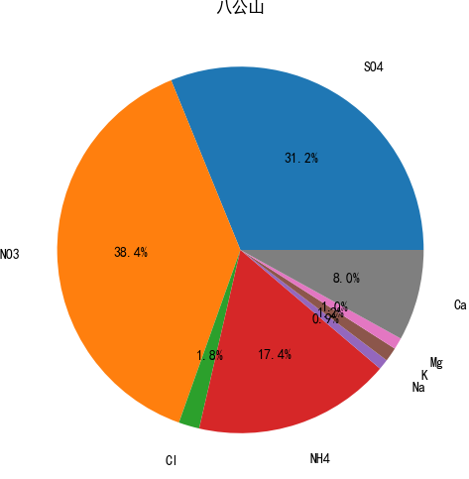

**图6.3-6 八公山PM2.5中水溶性无机离子所占的百分比**

师范学院最主要的水溶性无机离子NO3⁻、SO4²⁻和NH4+浓度分别为：7.92μg/m³、5.89μg/m³、3.92μg/m³，占TWSI的41.33%，30.76%，20.44%，其余5种水溶性无机离子之和占TWSI的7.47%（图6.3-6）。

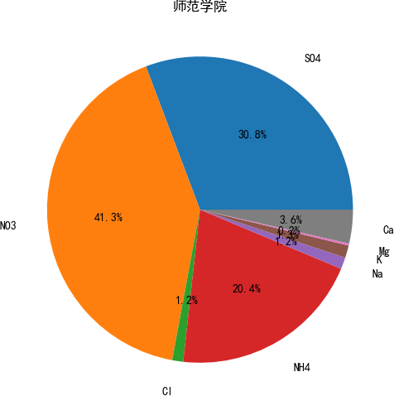

**图6.3-6 师范学院PM2.5中水溶性无机离子所占的百分比**

潘集区政府最主要的水溶性无机离子NO3⁻、SO4²⁻和NH4+浓度分别为：8.77μg/m³、8.74μg/m³、4.63μg/m³，占TWSI的37.39%，37.27%，19.76%，其余5种水溶性无机离子之和占TWSI的5.59%（图6.3-6）。

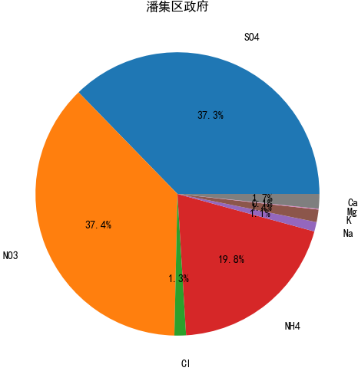

**图6.3-6 潘集区政府PM2.5中水溶性无机离子所占的百分比**

### 春季PM2.5中水溶性无机离子浓度特征

八公山、师范学院、潘集区政府水溶性离子占PM2.5分别为68.37%、70.94%和70.54%（表6.3-2）。

**表6.3-2 不同站点水溶性无机离子浓度值及在TWSI中所占百分比单位：μg/m³**

|  |  |  |  |  |  |  |  |  |
| --- | --- | --- | --- | --- | --- | --- | --- | --- |
|  | 八公山 | | 师范学院 | | 潘集区政府 | | 监测站点（全部） | |
| 水溶性离子 | 平均值 | 百分比% | 平均值 | 百分比% | 平均值 | 百分比% | 平均值 | 百分比% |
| SO4 | 8.11 | 24.16 | 8.79 | 24.69 | 9.27 | 23.36 | 8.79 | 24.07 |
| NO3 | 16.32 | 48.61 | 16.46 | 46.22 | 19.07 | 48.05 | 17.32 | 47.44 |
| Cl | 0.62 | 1.84 | 0.69 | 1.95 | 0.98 | 2.47 | 0.77 | 2.12 |
| NH4 | 5.98 | 17.80 | 7.01 | 19.69 | 7.75 | 19.53 | 7.01 | 19.20 |
| Na | 0.38 | 1.13 | 0.54 | 1.51 | 0.49 | 1.23 | 0.48 | 1.32 |
| K | 0.68 | 2.04 | 0.70 | 1.96 | 0.79 | 1.99 | 0.73 | 1.99 |
| Mg | 0.13 | 0.39 | 0.13 | 0.38 | 0.15 | 0.39 | 0.14 | 0.39 |
| Ca | 1.35 | 4.03 | 1.28 | 3.60 | 1.19 | 2.99 | 1.27 | 3.47 |

八公山最主要的水溶性无机离子NO3⁻、SO4²⁻和NH4+浓度分别为：16.32μg/m³、8.11μg/m³、5.98μg/m³，占TWSI的48.61%，24.16%，17.80%，其余5种水溶性无机离子之和占TWSI的9.43%（图6.3-6）。

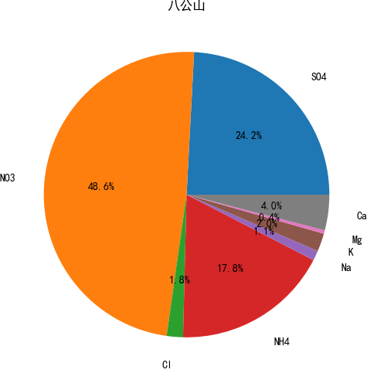

**图6.3-6 八公山PM2.5中水溶性无机离子所占的百分比**

师范学院最主要的水溶性无机离子NO3⁻、SO4²⁻和NH4+浓度分别为：16.46μg/m³、8.79μg/m³、7.01μg/m³，占TWSI的46.22%，24.69%，19.69%，其余5种水溶性无机离子之和占TWSI的9.40%（图6.3-6）。

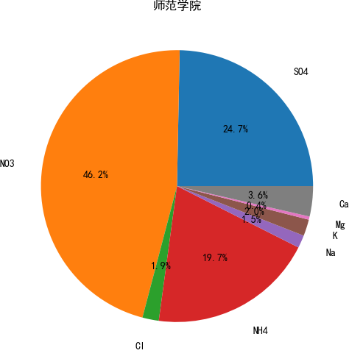

**图6.3-6 师范学院PM2.5中水溶性无机离子所占的百分比**

潘集区政府最主要的水溶性无机离子NO3⁻、SO4²⁻和NH4+浓度分别为：19.07μg/m³、9.27μg/m³、7.75μg/m³，占TWSI的48.05%，23.36%，19.53%，其余5种水溶性无机离子之和占TWSI的9.06%（图6.3-6）。

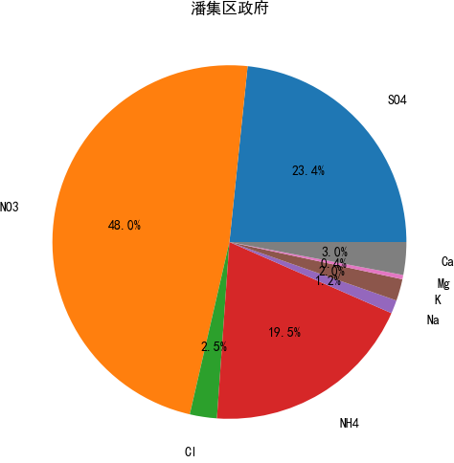

**图6.3-6 潘集区政府PM2.5中水溶性无机离子所占的百分比**

### 秋季PM2.5中水溶性无机离子浓度特征

八公山、师范学院、潘集区政府水溶性离子占PM2.5分别为64.91%、63.2%和58.48%（表6.3-2）。

**表6.3-2 不同站点水溶性无机离子浓度值及在TWSI中所占百分比单位：μg/m³**

|  |  |  |  |  |  |  |  |  |
| --- | --- | --- | --- | --- | --- | --- | --- | --- |
|  | 八公山 | | 师范学院 | | 潘集区政府 | | 监测站点（全部） | |
| 水溶性离子 | 平均值 | 百分比% | 平均值 | 百分比% | 平均值 | 百分比% | 平均值 | 百分比% |
| SO4 | 4.61 | 19.13 | 5.10 | 20.26 | 4.05 | 18.13 | 4.59 | 19.21 |
| NO3 | 11.73 | 48.72 | 12.12 | 48.18 | 11.08 | 49.51 | 11.64 | 48.78 |
| Cl | 0.81 | 3.36 | 0.50 | 1.97 | 0.59 | 2.64 | 0.63 | 2.66 |
| NH4 | 5.31 | 22.04 | 5.41 | 21.51 | 4.88 | 21.84 | 5.20 | 21.79 |
| Na | 0.20 | 0.82 | 0.21 | 0.85 | 0.23 | 1.03 | 0.21 | 0.90 |
| K | 0.65 | 2.71 | 0.74 | 2.93 | 0.71 | 3.18 | 0.70 | 2.93 |
| Mg | 0.08 | 0.34 | 0.08 | 0.33 | 0.08 | 0.34 | 0.08 | 0.34 |
| Ca | 0.69 | 2.88 | 1.00 | 3.96 | 0.74 | 3.33 | 0.81 | 3.39 |

八公山最主要的水溶性无机离子NO3⁻、SO4²⁻和NH4+浓度分别为：11.73μg/m³、4.61μg/m³、5.31μg/m³，占TWSI的48.72%，19.13%，22.04%，其余5种水溶性无机离子之和占TWSI的10.12%（图6.3-6）。

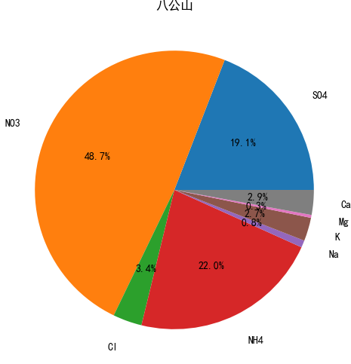

**图6.3-6 八公山PM2.5中水溶性无机离子所占的百分比**

师范学院最主要的水溶性无机离子NO3⁻、SO4²⁻和NH4+浓度分别为：12.12μg/m³、5.10μg/m³、5.41μg/m³，占TWSI的48.18%，20.26%，21.51%，其余5种水溶性无机离子之和占TWSI的10.05%（图6.3-6）。

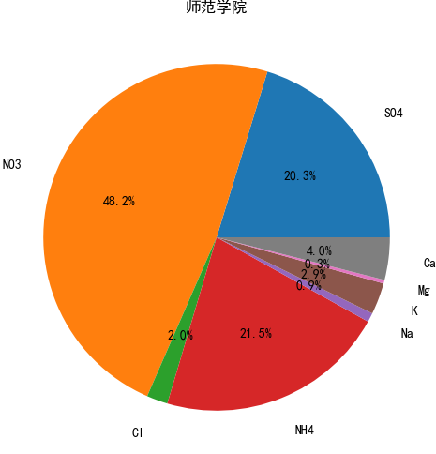

**图6.3-6 师范学院PM2.5中水溶性无机离子所占的百分比**

潘集区政府最主要的水溶性无机离子NO3⁻、SO4²⁻和NH4+浓度分别为：11.08μg/m³、4.05μg/m³、4.88μg/m³，占TWSI的49.51%，18.13%，21.84%，其余5种水溶性无机离子之和占TWSI的10.52%（图6.3-6）。

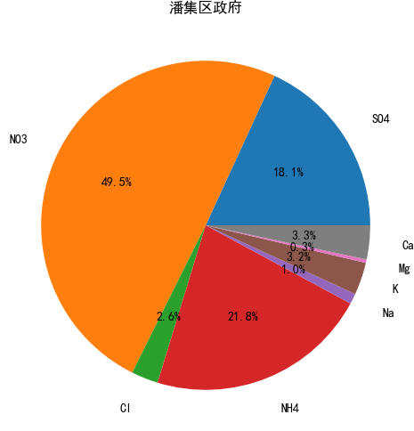

**图6.3-6 潘集区政府PM2.5中水溶性无机离子所占的百分比**